**ANALISIS DE RESULTADOS-INFORME**

Siguiendo los mismos pasos del Ejercicio de la guía, únicamente cambiando por completo el “Read CSV” para que se actualizarán los demás módulos con el nuevo archivo separado por comas.

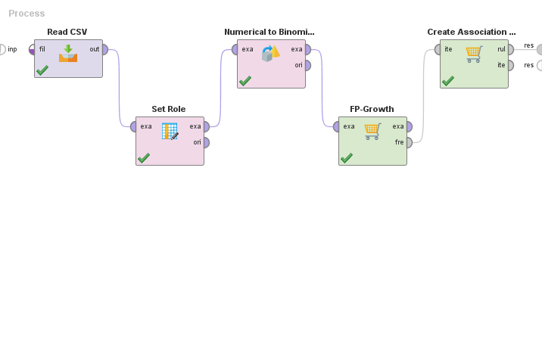

El análisis de resultados se encuentra por defecto verificando la esperanza de que se compre un segundo producto basándose en el primero

Verificando las “mayores esperanzas” con el medidor que da RapidMiner podemos verificar cuales son los productos que se tienden a comprar en parejas

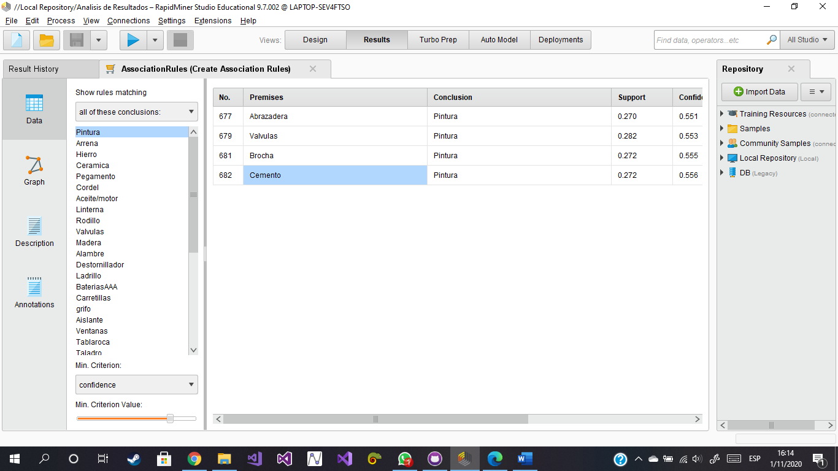

Por Ejemplo, la pintura tiende a comprarse con válvulas y abrazaderas  
Pero, sobre todo, con Cemento y Brochas, probablemente para trabajos de remodelación donde la brocha es la herramienta indicada para pintar una pared recién cementada

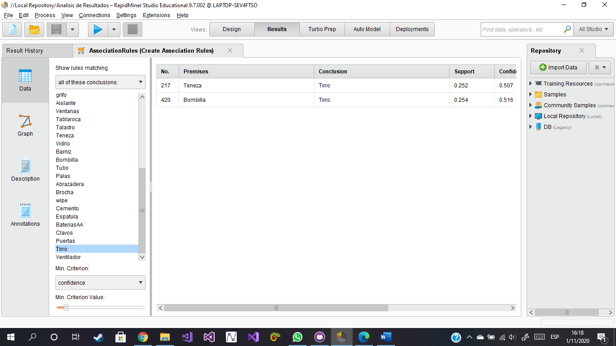

El tirro no parece muy popular en esta Ferretería donde aun con una muy baja esperanza, apenas se junta con Tenazas y Bombillos

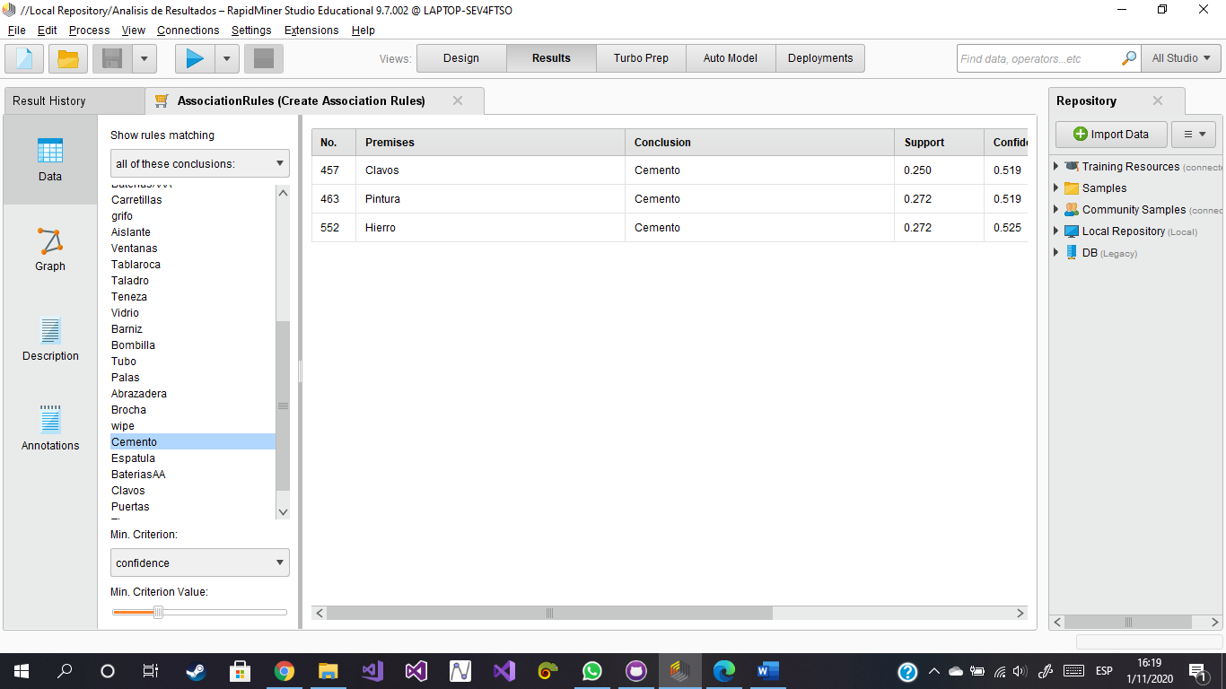

El cemento no tiene mucha tendencia a juntarse con objetos más allá de Clavos y Pintura  
Pero se destaca sobre ambos el conjunto de cemento con Hierro

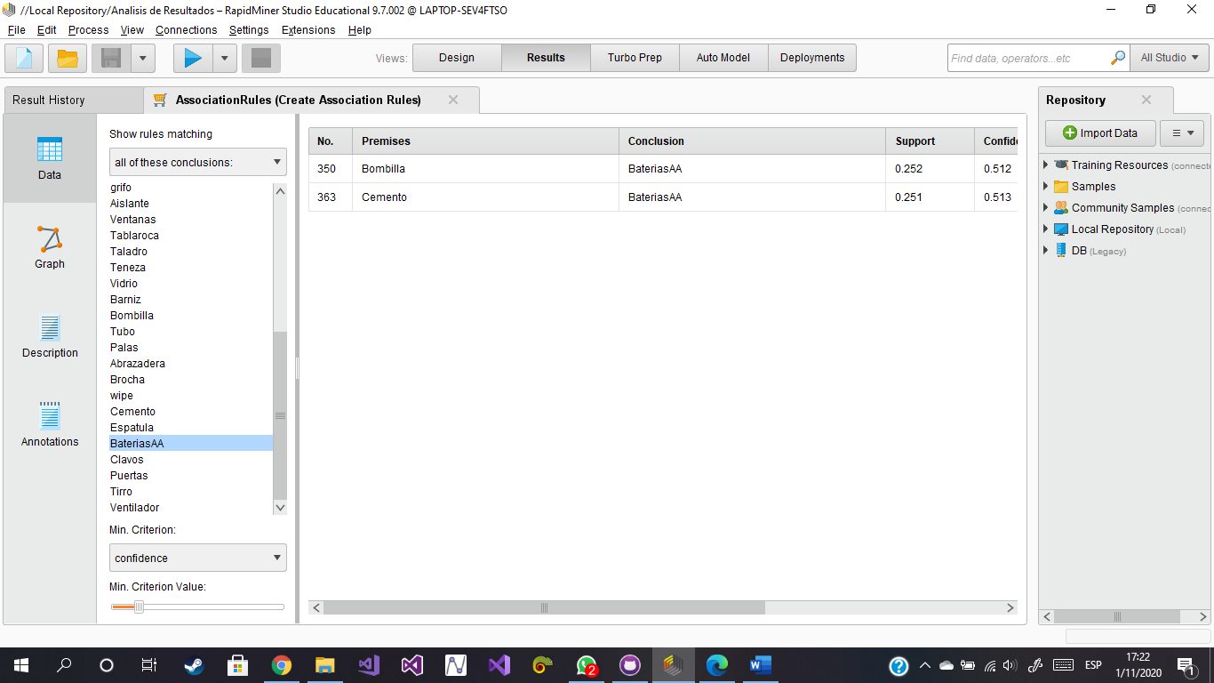

Y las baterías AA se compran en conjunto con objetos con los que no tienen nada que ver, lo cual es muy curioso

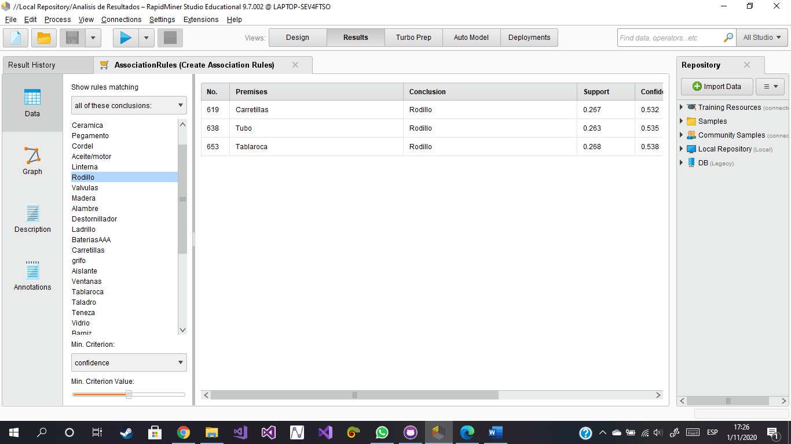

Como último, los Rodillos tienen mucha tendencia a juntarse con Carretillas, Tubos (Probablemente para extender un rodillo) Y Tablaroca la cual podría ser más sencillo pintar que con una brocha